Guilherme Henrique Bernardi

DOCUMENTO TÉCNICO  
PIZZARIA: ITALIANOS PIZZAS

LIMEIRA – SP  
2025

Sumário

**1.** **INTRODUÇÃO** 1

**2.** **OBJETIVOS E HISTÓRIA DA PIZZARIA** 1

*2.1.* *ONDE TUDO COMEÇOU?* 1

**3.** **LOGOTIPO DA PIZZARIA** 2

[**4.** **WIREFRAME E ESBOÇO DO LAYOUT VISUAL DA PÁGINA]** 3](#_Toc200714811)

**5.** **LEVANTAMENTO DE REQUISITOS (FUNCIONAIS E NÃO FUNCIONAIS)** 6

*5.1.* *FUNCIONAIS* 6

*5.2.* *NÃO FUNCIONAIS* 6

**6.** **FLUXOGRAMA** 7

**7.** **DIAGRAMA CASO DE USO (UML)** 8

**8.** **DIAGRAMA DE CLASSES** 10

**9.** **DIAGRAMA DE SEQUÊNCIA** 11

**10.** **DIAGRAMA DE ESTADO** 12

**11.** **METODOLOGIAS ÁGEIS** 13

**12.** **EMPATIA** 14

**13.** **CONCLUSÃO** 15

# **INTRODUÇÃO**

A Italianos Pizzas é uma aplicação web desenvolvida para gerenciar de forma eficiente as operações de uma pizzaria, contemplando as principais funcionalidades necessárias para o controle do negócio. O sistema oferece recursos para o cadastro, consulta, alteração e venda de pizzas, além da geração de relatórios de vendas, proporcionando uma interface intuitiva e prática para o usuário.

# **OBJETIVOS E HISTÓRIA DA PIZZARIA**

O objetivo da Italianos Pizzas é criar um ambiente confortável e amigável para as pessoas, proporcionando serviços de entrega e serviços presenciais, oferecendo facilidade na hora de realizar pedidos pelo site junto de outras funções como acompanhar pedidos. Também oferece uma forma fácil e eficaz dos funcionários ou administradores gerenciarem os serviços da pizzaria como cadastro e consulta de pizzas, alteração de pizzas, realizar uma venda direta e gerar relatório de vendas, com um sistema de cadastro para facilitar a utilização para os usuários.

## *ONDE TUDO COMEÇOU?*

A **Italianos Pizzas** surgiu com a missão de unir a tradição italiana ao paladar brasileiro, oferecendo pizzas artesanais feitas com ingredientes frescos e muito carinho. De um pequeno espaço de bairro, tornou-se referência em sabor e qualidade, conquistando clientes fiéis e momentos inesquecíveis ao redor da mesa.  
Com o crescimento, nasceu a necessidade de um sistema digital que organizasse cadastros, vendas e o cardápio — mantendo a essência, mas evoluindo com a tecnologia.

# **LOGOTIPO DA PIZZARIA**

A logo da Italianos Pizzas apresenta um design minimalista e moderno, utilizando traços pretos sobre fundo branco para transmitir simplicidade, sofisticação e profissionalismo. O elemento central da logo é uma pizza estilizada dividida em fatias, com diferentes padrões que remetem aos ingredientes e sabores variados oferecidos pela pizzaria. Esse símbolo comunica de forma direta e visual o foco principal do negócio, reforçando a identidade da marca com clareza e impacto.

A tipografia utilizada é limpa e elegante, com o nome "ITALIANOS" em destaque em letras maiúsculas e espaçadas, reforçando o caráter forte e confiável da marca. A palavra "PIZZAS" aparece logo abaixo, em tamanho menor, complementando a identidade e deixando evidente o segmento de atuação. A combinação entre o ícone e a fonte cria uma imagem equilibrada e memorável, ideal para representar uma pizzaria que busca unir tradição e modernidade.

# **WIREFRAME E ESBOÇO DO LAYOUT VISUAL DA PÁGINA]**

O layout do site foi criado usando as cores vermelho, preto e branco, reforçando o tema clássico de pizzaria. A combinação dessas cores dá um visual marcante e agradável, ajudando também na leitura e navegação.

Os botões foram organizados de forma prática, com ícones que facilitam a identificação das funções. Além disso, o site conta com imagens ilustrativas dos produtos, como pizzas e bebidas, para tornar a experiência mais visual e ajudar o usuário a escolher com mais facilidade.

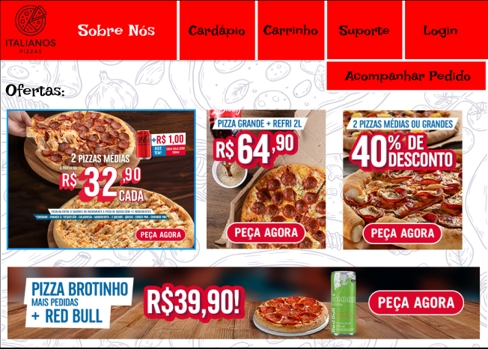

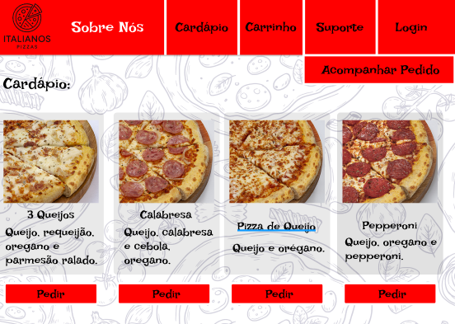

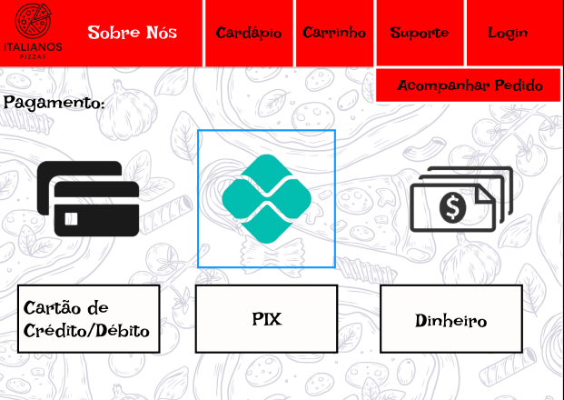

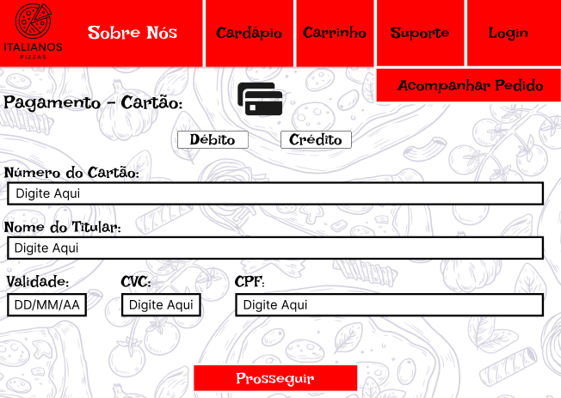

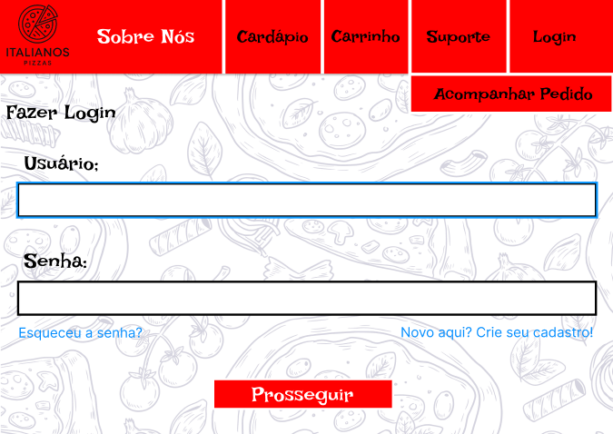

# **LEVANTAMENTO DE REQUISITOS (FUNCIONAIS E NÃO FUNCIONAIS)**

Os requisitos do sistema da Italianos Pizzas foram definidos para garantir que a aplicação atenda às necessidades funcionais do negócio e ofereça uma experiência eficiente e agradável ao usuário. A seguir, estão descritos os requisitos funcionais e não funcionais que orientaram o desenvolvimento da plataforma.

## *FUNCIONAIS*

1. **Cadastrar pizzas** com nome, ingredientes e preço.
2. **Consultar pizzas** registradas, com campo de busca por nome.
3. **Alterar informações** de pizzas existentes.
4. **Registrar vendas**, informando sabor, preço e cliente.
5. **Gerar relatório de vendas** com listagem de todas as vendas realizadas e total arrecadado.
6. **Realizar login**, com verificação de usuário e senha.
7. **Exibir mensagens de sucesso ou erro** para feedback ao usuário.
8. **Exibir/ocultar seções** conforme a funcionalidade selecionada no menu.

## *NÃO FUNCIONAIS*

1. **Interface amigável e responsiva**, com ícones e animações suaves.
2. **Design moderno**, com cores claras e escuras.
3. **Feedback visual** (ex: mensagens de sucesso ou erro).
4. **Boa organização e espaçamento entre botões**, facilitando o uso.
5. **Separação entre lógica (JavaScript), estrutura (HTML) e estilo (CSS)**.
6. **Segurança básica de acesso**, via login com credenciais fixas.
7. **Compatibilidade com diferentes navegadores** e dispositivos.

# **FLUXOGRAMA**

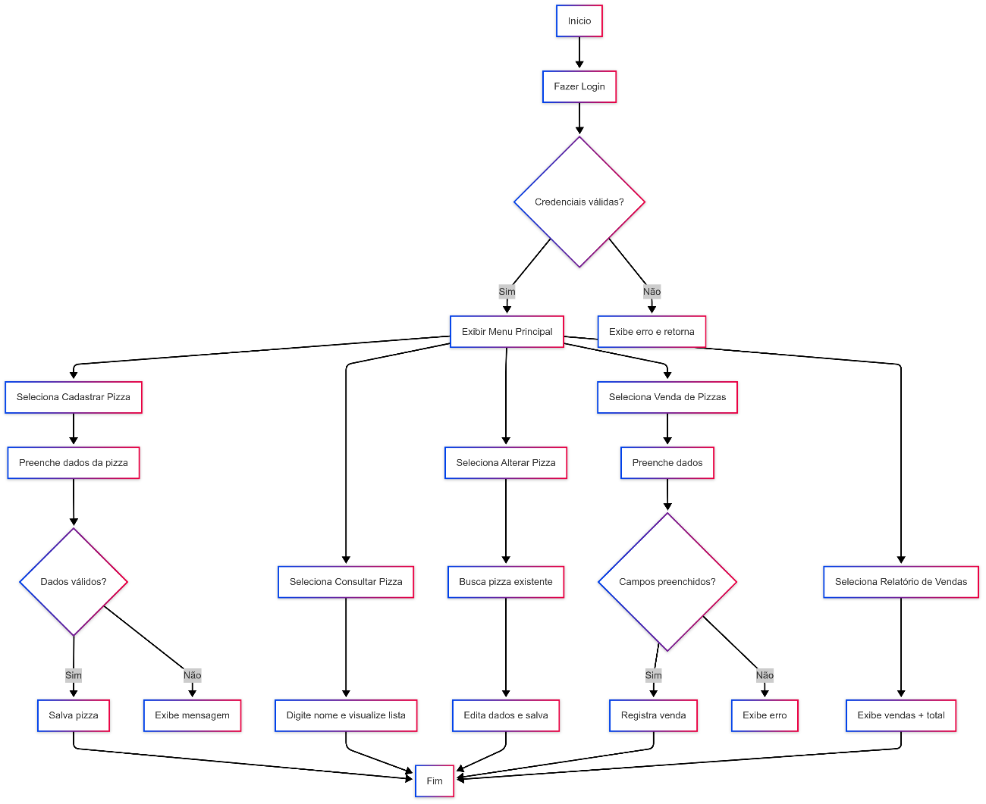

# **DIAGRAMA CASO DE USO (UML)**

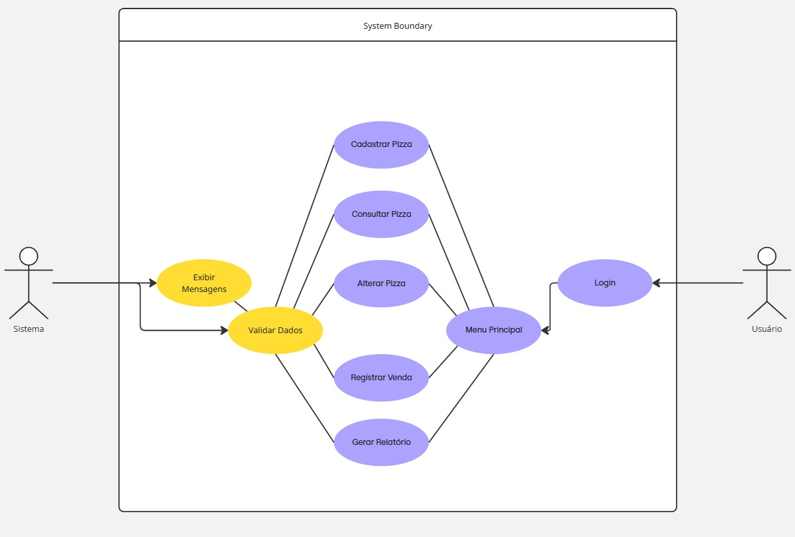

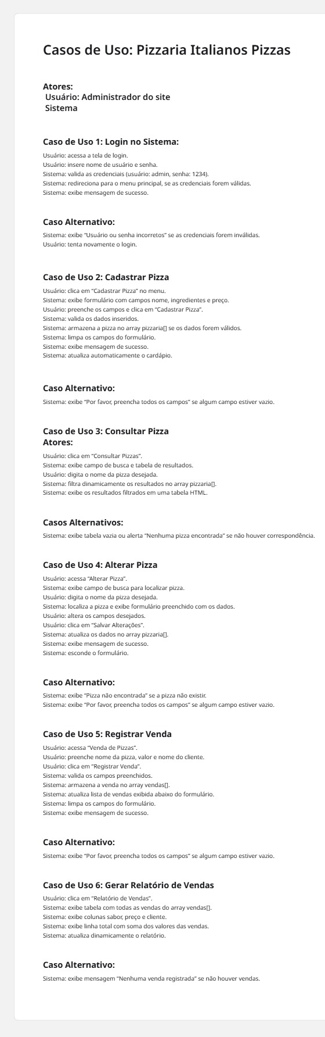

# **DIAGRAMA DE CLASSES**

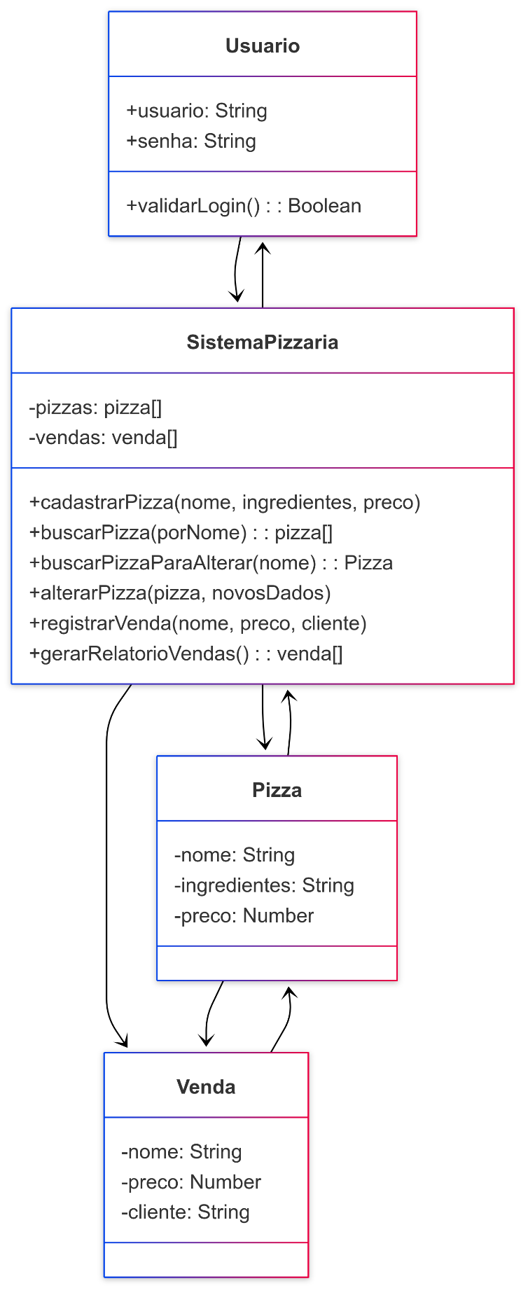

# **DIAGRAMA DE SEQUÊNCIA**

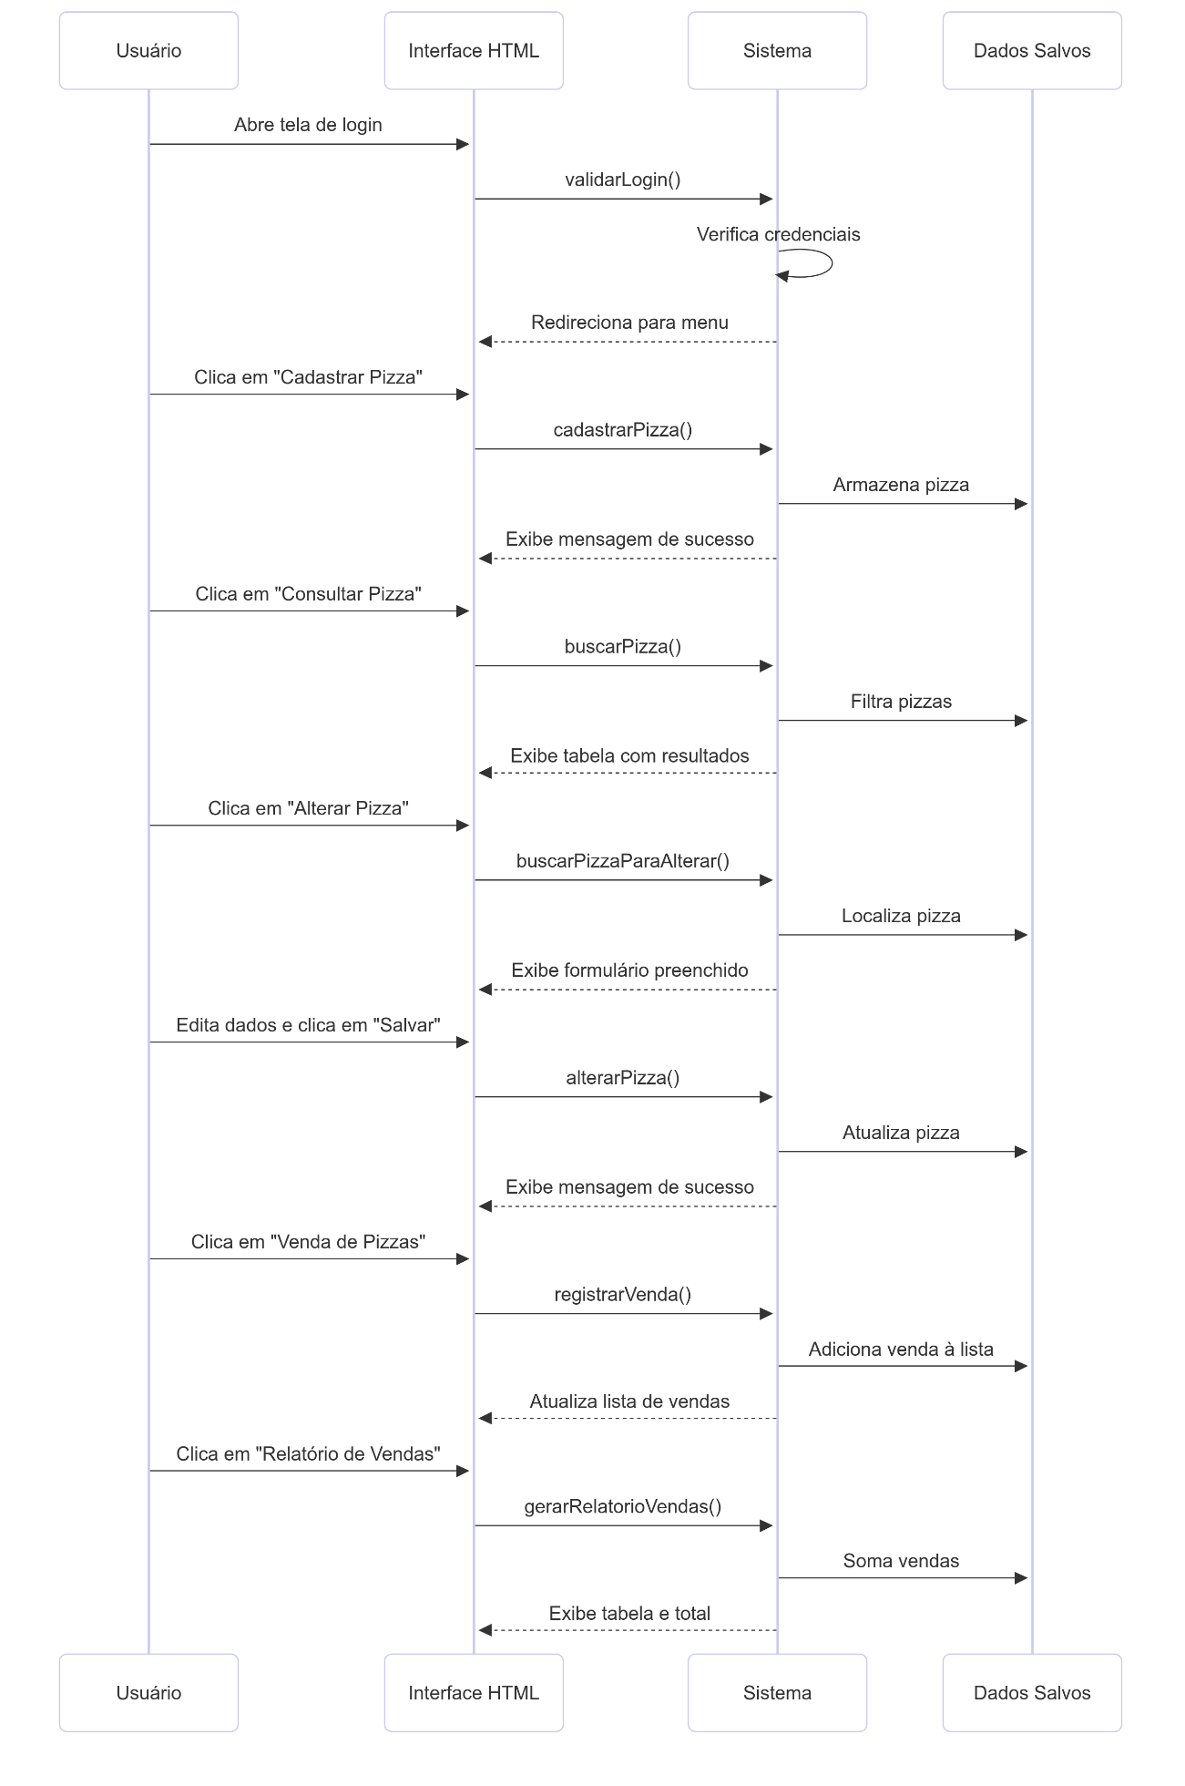

# **DIAGRAMA DE ESTADO**

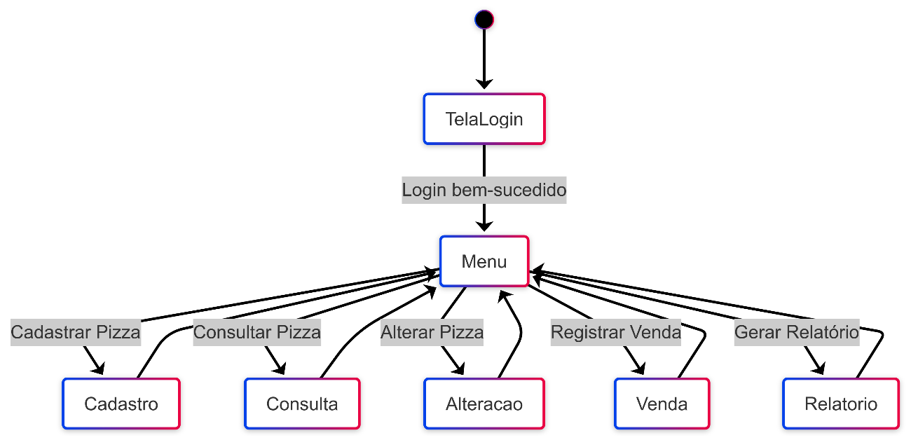

# **METODOLOGIAS ÁGEIS**

**Método Kanban:** O Kanban utiliza um quadro com colunas que representam as diferentes etapas do fluxo de trabalho (ex: "Fazer", "Em andamento", "Concluído"). Cartões (que podem ser post-its ou elementos digitais) são usados para representar cada tarefa, e são movidos pelas colunas conforme o progresso da tarefa.

[Trello](https://trello.com/invite/b/6841c2cc901125ae7fb3e0f6/ATTI8aa9cb9f2675e6fca7c63ef20e2e76c7828EAE0A/projeto-pizzaria)

**Figma:** Site utilizado para fazer o esboço do design do site junto com o protótipo.

[Figma](https://www.figma.com/design/zLDVpQ3zcmWKpTi2tslfGa/Pizzaria?node-id=0-1&t=sx461sir7K7bbFPh-1)

# **EMPATIA**

O site da pizzaria foi cuidadosamente planejado e desenvolvido com foco na **experiência do usuário**, visando atender de forma eficiente tanto os clientes quanto os administradores. A interface foi feita para ser **intuitiva, acessível e visualmente agradável**, permitindo que qualquer usuário, independentemente do seu nível de familiaridade com tecnologia, consiga navegar facilmente pelas funcionalidades.

O sistema disponibiliza funcionalidades organizadas para o **gerenciamento de pizzas, vendas, alteração de informações e geração de relatórios**. Tudo foi estruturado de forma a garantir agilidade no controle do negócio, com menus bem definidos e acessos rápidos às operações mais comuns.

# **CONCLUSÃO**

O desenvolvimento do sistema da Italianos Pizzas representa um passo importante na modernização e organização dos serviços da pizzaria. Com uma interface simples e intuitiva, a aplicação facilita tanto o atendimento ao cliente quanto a gestão interna, oferecendo funcionalidades como cadastro, consulta, alteração de pizzas, registro de vendas e geração de relatórios. Através desse sistema, busca-se melhorar a experiência do usuário, otimizar o trabalho dos funcionários e contribuir para o crescimento do negócio, unindo praticidade, eficiência e acessibilidade em um só ambiente digital.